**Situation de pratique scolaire Gymnastique – Grande section maternelle**

**8 premières séances**

**But du jeu** : « « *On est des petits gymnastes, nous faisons des exploits difficiles et réussis. A la fin, nous ferons une démonstration aux parents* ».

L’espace est aménagé pour pouvoir faire plusieurs figures (sauter, rouler, se renverser sur les mains, marcher sur la poutre).

**Critère de réussite** : chacun.e fait les exploits les plus difficiles pour lui/elle-même (cf code reconstruit au fur et à mesure avec la classe)

**Les actions gymniques***:*

1. **Plinth : sauter et** **faire une figure en l’air** (tapis épais), arriver sur ses pieds
2. **Poutre** : marcher et **faire une figure au milieu**.
3. **Rouler dans tous les sens** (en avant, longitudinal) sur des petits tapis, dont un est légèrement incliné
4. **Se renverser sur les mains :** ventre face au mur, les pieds montent le plus haut possible. (tapis peu épais)
5. **Faire le cochon pendu** : sur la barre basse (présence de l’ATSEM à cet atelier)



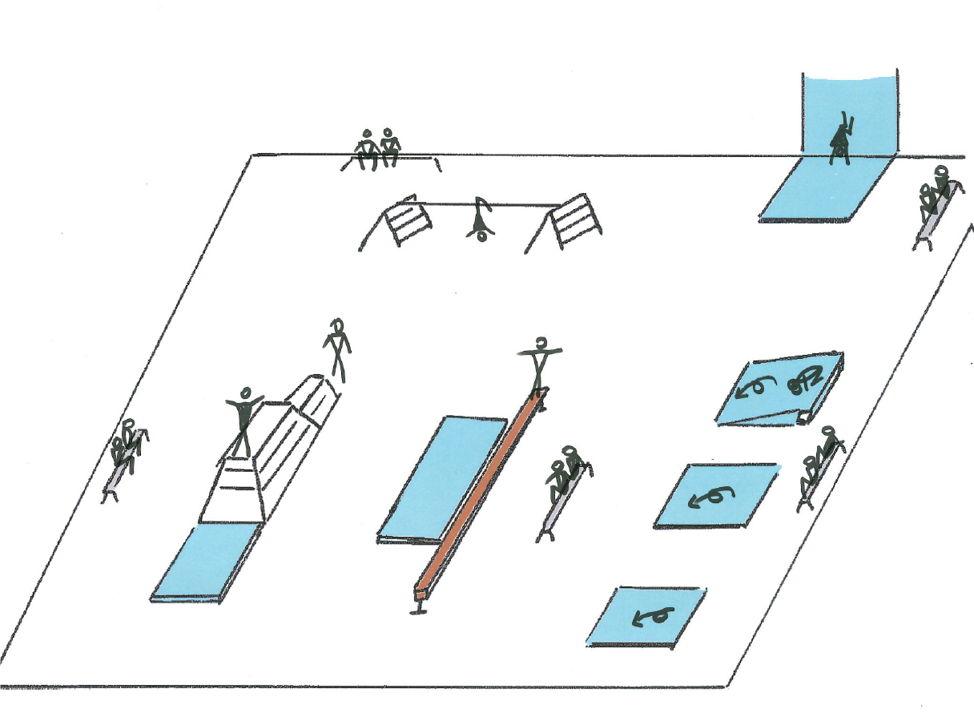

**Règles de fonctionnement :** (établies après avoir visionné une vidéo de haut-niveau et d’enfants de clubs)

* Pour progresser il faut s’entrainer ; avant de commencer, il faut se concentrer
* On va où on veut, on ne reste pas debout à faire la queue. On s’assoit sur le banc correspondant à l'atelier choisi pour attendre son tour (pas plus de 3 ou 4 par banc pour ne pas attendre trop longtemps). Sur le banc on peut discuter à voix posée pour ne pas déranger celui qui fait la figure. (respect de l’autre, observer les actions, se concentrer).
* Il faut quand même finir son exercice quand on est tombé (reprendre son exercice donne une notion d’erreur et non d’échec)
* A la fin d’une figure, on lève les bras en l’air pour dire que la figure est terminée (comme on l’a vu sur la vidéo des champion-nes).

**Rôle du code**

L’enseignante a le code en tête (progression dans chaque action), mais ne le livre pas d’emblée aux élèves, il sera reconstruit avec eux au fur et à mesure des séances.

|  |  |  |  |  |
| --- | --- | --- | --- | --- |
|  | **Sauter** | **Se renverser mains** | **Rouler en avant** | **Rouler en arrière** |
| 1 |  |  |  |  |
| 2 |
| 3 |

*Détail des fiches schématisées en lien*

**Roulade latérale** : rouler bien droit toue la longueur du tapis

**Poutre** : 1) marcher sans mettre le pied par terre. 2) marcher, faire une figure au milieu. 3) marcher faire 2 figures et sauter pour sortir

**Démarche d’apprentissage sur 8 séances**

***1 - Construction du sens de la gymnastique « Est-ce que le jeu me plait » (2-3 séances)***

L’espace gymnique est mis en place, les ateliers et actions sont nommées. Les règles de fonctionnement sont mises en place. L’élève est centré sur le but du jeu « faire des figures » et les critères de réussite qui sont affinés au fur et à mesure. Il peut faire de nombreuses tentatives sans se lasser (même s’il ne réussit pas encore).

***2 – « Est-ce que je réussis ? Je me situe dans un code (2 ou 3 séances)***

L’élève est centré sur le résultat de son action et commence à se poser des questions sur ce qu’il réussit ou pas à faire. Les fiches de chaque action sont reconstruites et les critères de réalisation se précisent. L’enseignant-e aide l’élève à s’auto-évaluer et à se poser des questions (observation d’un camarade, passage systématique à un atelier) …).

***3- « Je m’entraine » pour stabiliser mes exploits. (2 ou 3 séances),*** l’élève répète pour stabiliser ses figures les plus difficiles.

Ces deux étapes sont nécessaires pour chaque action, et représentent 5 ou 6 séances pour l’ensemble des actions. A la fin de la séance (un jour sur deux), la moitié des élèves s'exercent les autres sont spectateurs. Cela alimente les moments de bilans

**4- « Je sais ce qu’il faire pour réussir » + démonstration aux parents**

Ce qui sera dit aux parents est préparé en classe. Chaque élève est capable d’expliquer ce qu’il faut faire.

1 *- Mickaël Charlie*

**Le saut :** il faut sauter et faire une figure en l’air

Pour réussir : il faut pousser sur les jambes pour sauter très haut. Il faut plier les jambes à l’arrivée pour ne pas tomber sur ses fesses.

*2 – Kenny Edith*

**La poutre :** il faut monter sur la poutre, avancer jusqu’au milieu et faire une figure au milieu, aller jusqu’au bout et sauter sur le sol sans tomber.

Pour ne pas tomber il faut s’équilibrer avec ses bras. Il faut regarder devant (le mur).

*3 - Théo Tallulah*

**Roulade latérale :** il faut rouler sur le côté en restant sur le tapis

Pour aller bien droit il faut être bien raide, serrer le ventre.

*4 - Ferdinand Yasmine*

**La roulade en avant :** il faut rouler comme une boule sur le tapis et se relever avec les deux pieds l’un à côté de l’autre.

On met les deux pieds sur le tapis. On pose les deux mains sur le tapis. On enroule sa tête. On regarde son ventre et on roule en faisant une toute petite boule.

*5 - Lyad Océane*

**La roue :** Il faut passer par-dessus le banc en posant les mains sur le banc mais sans poser les pieds sur le banc.

Il faut mettre une main sur la première latte du banc, l’autre main plus loin sur le banc puis un pied par terre et l’autre pied plus loin.

*6 - Ariana Daymon*

**Le cochon pendu** : Il faut se suspendre par les pieds et lâcher une main puis l’autre main.

On pose les mains par terre et on redescend sans s’écrouler.

*7- Ismaël Victor*

**Monter les pieds sur le mur :** Il faut monter les pieds sur le mur et redescendre sans s’écrouler.

Il faut rapprocher les mains du mur pour monter les pieds. On regarde ses mains pour être bien droit et on serre les muscles du ventre.

